附件
消费品召回计划
生产者名称 | 汕头市传奇糖果玩具有限公司
产品名称 | 趣味玩具
品牌 | 传奇糖玩
涉及数量 | 240只
型号/规格 | CQ9623
生产起止日期 | 2025年8月1日至2025年8月31日
生产批号/批次 | 20250805
产品描述及外观照片 | 趣味玩具,儿童仿真榨汁机电动玩具。  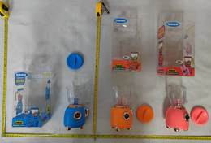
存在的缺陷 | 供96个月以下儿童使用的玩具存在可触及的危险锐利尖端，不符合GB6675.2-2014标准要求。
可能导致的后果 | 可能刺伤儿童的手指等身体部位。
避免损害发生的应急处置方式 | 消费者立即暂停使用有缺陷的产品，联系公司或者经销商进行处理。
具体召回措施 | 通知销售商立即停止销售缺陷产品，并在公司及销售商电商店铺发布召回公告，告知消费者具体召回事宜，为购买到缺陷产品的消费者免费更换一只全新的符合安全要求的产品或退货处理。
召回负责机构 | 汕头市传奇糖果玩具有限公司
召回联系方式 | 召回服务热线：0754-89861237
召回进度安排 | 集中召回时间计划在2026年8月3日至2026年11月3日（具体以实际进度安排为准）
其他需要报告的内容 | 无
其他信息 | 相关用户也可以登录汕头市市场监督管理局网站“政务公开—重点领域信息公开—产品质量信息”栏目，或拨打汕头市市场监督管理局缺陷产品召回工作联系电话（0754—88556407）了解更多信息。

